TRƯỜNG ĐẠI HỌC NHA TRANG

KHOA CÔNG NGHỆ THÔNG TIN

----- 🙞🕮🙜 -----

**GVHD: Mai Cường Thọ**

**SV: Võ Xuân Vương**

**Lớp: 7TH1**

THỰC HÀNH HỆ ĐIỀU HÀNH LINUX



Nha Trang, ngày 13, tháng 4 năm 2018

**Bài 1. Bài tập về lệnh cat, touch, more, less**

* Lệnh **touch** dùng để làm gì? Lệnh **cat** có mấy công dụng. Thực hiện các chức năng của chúng. (*xem thêm trang 72 và 78 trong sách “Fundamentals of Linux”*).

- Lệnh **touch** dùng để tạo file mới.

vd: touch Desktop/NoidungA.txt để tạo file text mới ở Desktop có tên NoidungA

- Lệnh **cat** có 3 công dụng:

+ Hiển thị nội dung một tập tin ra màn hình

vd: cat Desktop/NoidungA.txt

+ Hiển thị nội dung nhiều tập tin

vd: cat Desktop/NoidungA.txt Desktop/NoidungB.txt

+ Nối nội dung nhiều tập tin (Nếu nối 1 tập tin thì coi như copy)

vd: cat Desktop/NoidungA.txt Desktop/NoidungB.txt > Desktop/AB.txt

* Thực hiện các ví dụ của lệnh **more** và **less** (*xem thêm trong sách “Fundamentals of Linux” và các sách tham khảo khác*).

cd /media/louis/HOCTAP/Linux/BuoiTH3_Python/Bai4

more QuanLySV.py

less QuanLySV.py

**Bài 2. Bài tập về wc và sort**

* Hiển thị số lượng các từ trong một file text.

* Hiển thị số dòng trong một file text.

* Hiển thị số ký tự trong một file text.

* Hiển thị danh sách các file trong thư mục /usr/bin và sắp sếp kết quả trả lại theo thứ tự giảm dần / tăng dần.

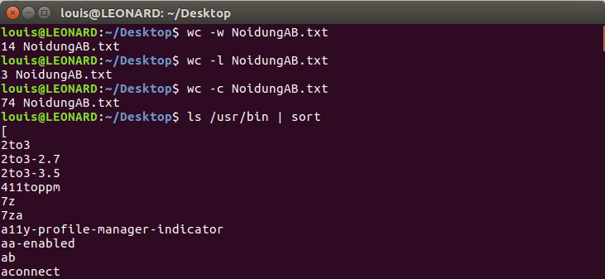* Hiển thị số lượng các file trong một thư mục cụ thể nào đó (ví dụ : /etc). Gợi ý : sử dụng cơ chế ống lệnh (pipe)

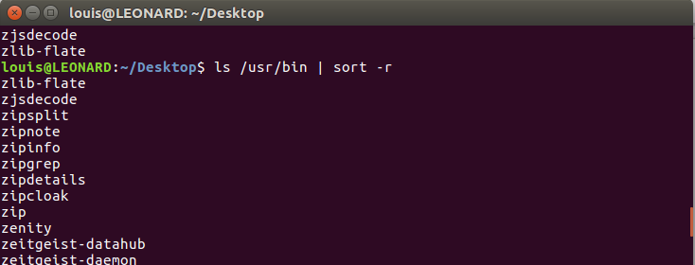

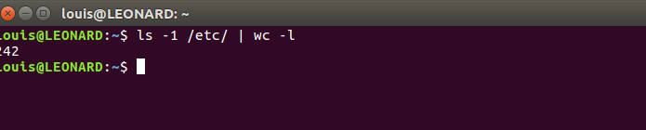

**Bài 3. Bài tập về lệnh head, tail**

* Dùng lệnh cat xem /etc/passwd rồi copy tập tin passwd sang /mydir/mypasswords.txt

cat /etc/passwd

cp /etc/passwd mydir/mypasswords.txt

* Dùng lệnh **head** cho biết thông tin về 3 user đầu trong *mypasswords.txt*

*head -3 mydir/mypasswords.txt*

* Dùng lệnh **tail** cho biết thông tin về 3 user cuối trong *mypasswords.txt* •

tail -3 mydir/mypasswords.txt

* Lệnh nào trong ba lệnh trên cho ta biết thông tin từ user thứ 4 cho đến hết.

Lệnh tail: tail -n +4 mydir/mypasswords.txt

* Cho biết thông tin của *user thứ 4 đến user thứ 15*.

head -15 mydir/mypasswords.txt | tail -12

* Sử dụng lệnh **wc** cho thích hợp để cho biết *tổng số user* trong mypassword.txt

wc -l mydir/mypasswords.txt

**Bài 4. Thực hiện theo thứ tự các yêu cầu sau**

1. Chuyển vào thư mục **/etc/init.d**

cd /etc/init.

- So sánh và giải thích kết quả của lệnh **pwd** và **pwd –P**

pwd sẽ cho ra kết quả: /etc/init.d , pwd –P sẽ cho ra kết quả: /etc/rc.d/init.d

Thư mục /etc/init.d -> được liên kết mềm đến /etc/rc.d/init.d

lệnh pwd: xem đường dẫn hiện hành

lệnh pwd -P: Xem đường dẫn đến thư mục liên kết

2. So sánh và giải thích kết quả khi thực hiện các nhóm lệnh sau:

**cd / && pwd && cd -P /etc/init.d && pwd**

**&& cd cd / && pwd && cd -L /etc/init.d && pwd && cd ~**

- Lệnh cd -L <thư mục>: Buộc theeo các liên kết tượng trưng. Đây là một liên kết tượng trưng đến một thư mục, nó sẽ chuyển vào thư mục mà liên kết tượng trưng trỏ đến.

- Lệnh cd -P <thư mục>: Sử dụng cấu trúc thư mục vật lý. Chỉ thay đổi vào thư mục được chỉ định nếu nó thực sự tồn tại như được đặt tên.

- cd và cd ~: Tuy cú pháp khác nhau nhưng có chức năng trở về thư mục home.

3. Chuyển vào thư mục **/etc**

cd /etc/

4. So sánh và giải thích kết quả của các lệnh ls, ls -i, ls -l, ls -a, ls –ila.

5. Thực hiện hiển thị kết xuất từng lệnh trên theo từng trang màn hình

- Lệnh ls dùng để lấy danh sách tất cả các file và thư mục trong thư mục hiện hành.

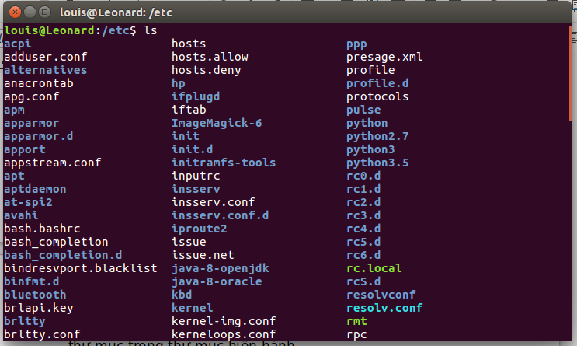

- Lệnh ls -i: Hiển thị inode của các tập tin

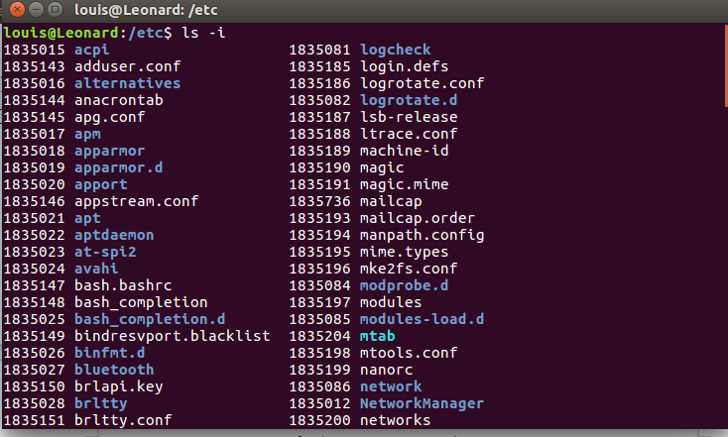

- Lệnh ls -l: Hiển thị thông tin chi tiết (long format) của các tập tin và thư mục

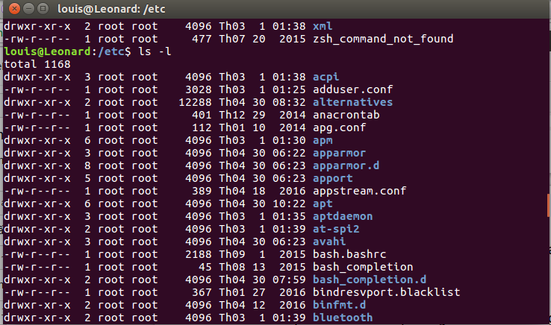

- Lệnh ls -a: Hiển thị tất cả tập tin kể cả tập tin ẩn

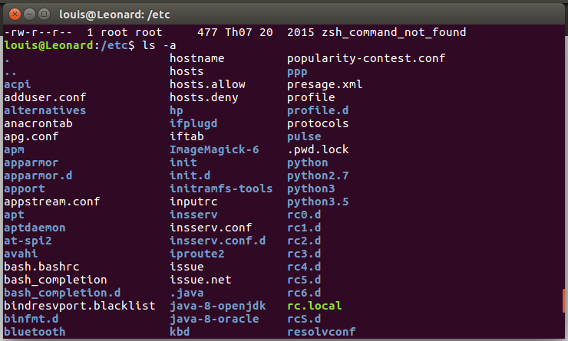

- Lệnh ls -ila: Hiển thị chi tiết các thông tin của các tập tin

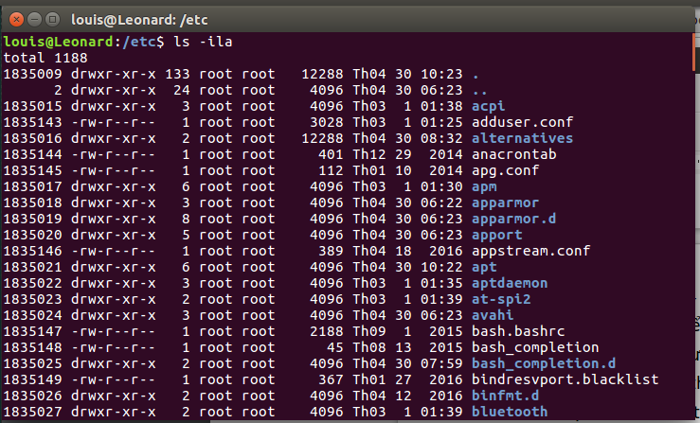

6. Các tập tin có mầu white, blue, green, cyan, orange có kiểu gì?

- white: file văn b hoặc không phải tên f

- blue: Thư mục

- green: File dữ liệu thực thi hoặc được nhận dạng

- cyan(lục lam): File âm thanh

- orange: File nén

7. Giải thích kết quả khi thực hiện các lệnh

**mkdir */a/b/c/d/e/f/g/h***

- Tạo thư mục con bên trong các thư mục được ghi tính từ trái sang phải. Tuy nhiên lệnh trên không tạo được nếu /a/b/c/d/e/f/g không tồn tại trước đó, còn nếu đã có sẽ tạo được thư mục con /h bên trong

**mkdir */a /a/b /a/b/c***

- Lệnh này tạo thư mục nhưng thực hiện tuần tự, do đó sẽ tạo lần lượt từ trái sang phải

**mkdir -p */a/b/c/d/e/f***

- Giống như lệnh đầu tiên nhưng do có tùy chọn -p nên sẽ kiểm tra thư mục cha có tồn tại chưa nếu chưa sẽ tạo thư mục cha đó.

**Bài 5. Thực hiện theo thứ tự các yêu cầu sau**

1. Login in Linux OS, sau đó sử dụng các lệnh sau : date, pwd, ls, who, su, cal, cat, more, head, tail.

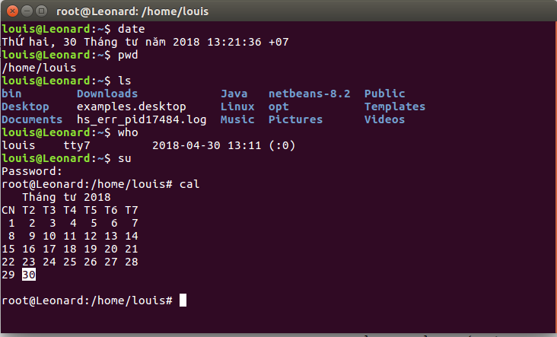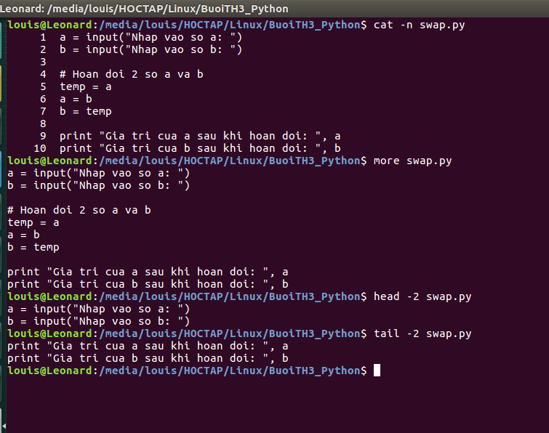

2. Sử dụng lệnh **cat** để tạo ra file với tên file là : *thegioimang.txt.* Nhập nội dung file *thegioimang.txt* như sau :

“*Chào mừng các bạn đến với diễn đàn Mạng Máy Tính –*

*wWw.TheGioiMang.oRg. Nơi giao lưu trao đổi và chia sẻ các kiến thứ Mạng Máy Tính nói riêng và CNTT nói chung .*

*Chúc các bạn thành công và hạnh phúc !!!*”

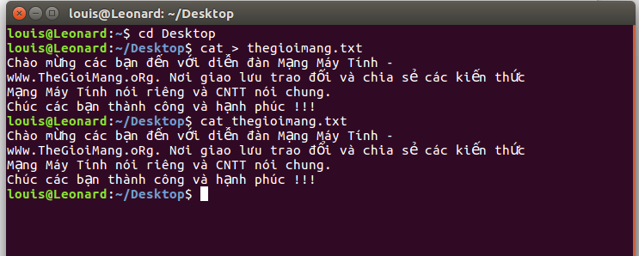

3. Tạo ra cây thư mục như sau :

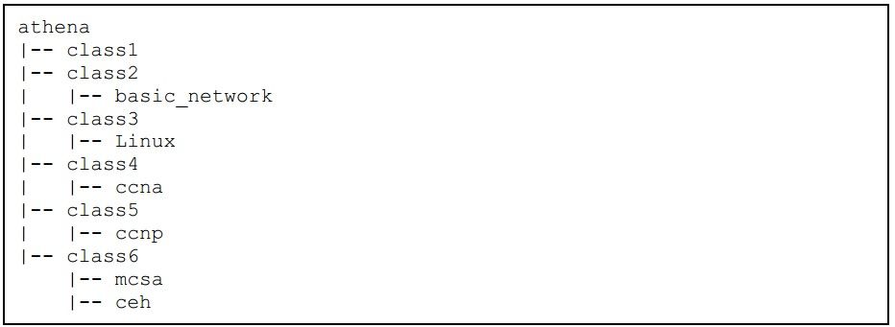

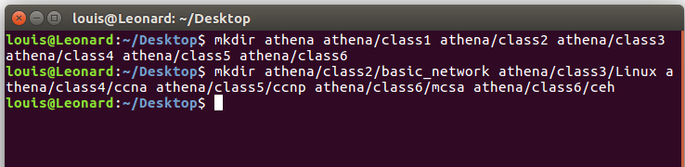

3. Copy file thegioimang.txt vào trong các thư mục : class1,class2,class3 and class4.

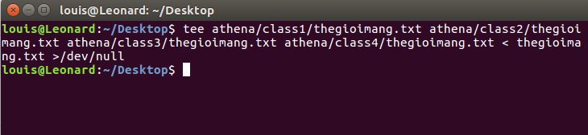

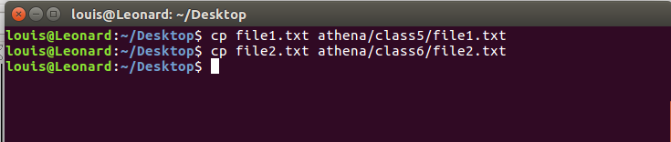- Tạo thêm 2 file mới bất kì với nội dung trống (dùng lệnh touch). Sau đó copy nó qua class5 và class6.

- Sử dụng lệnh pwd

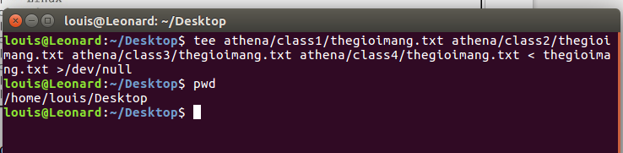

4. Xóa file *thegioimang.txt* trong *class1, class3*

rm -rf athena/class1/thegioimang.txt athena/class3/thegioimang.txt

5. Di chuyển *ccna* qua *ccnp* và *Linux* qua *ceh*

mv athena/class3/Linux/ athena/class4/ccna/ athena/class6/ceh/

6. Copy nội dung của thư mục *ceh* vào bên trong thư mục *ccnp*

cp -r athena/class6/ceh/. athena/class5/ccnp

7. Tạo ra các liên kết cứng (hard link) và liên kết mềm (symbol link) giữa file *thegioimang.txt* và các file trống vừa tạo ở trên

ln thegioimang.txt file1.txt

ln -sf file1.txt thegioimang.txt

ln -sf file2.txt thegioimang.txt

8. Xóa các liên kết cứng và liên kết mềm

rm hardlink

find -type l -delete

9. Tổng hợp lại các lệnh và cho nhận xét về các lệnh đó

Các lệnh trên giúp người dùng thao tác với file dễ dàng, có nhiều tùy chọn như di chuyển, xóa, c cùng lúc nhiều file chỉ bằng một câu lệnh.

**Bài 6. Thực hiện các thao tác sau**

1. Cho biết thư mục HOME của mình (user’s home directory)

cd

pwd

2. Giả sử đang ở thư mục HOME của bạn, hãy cho biết đường dẫn tương đối để đến thư mục **/etc**

cd /etc/

3. Cho biết lệnh dùng để chuyển sang thư mục **/usr/lib**

cd /usr/lib

4. Cho biết lệnh dùng để liệt kê tất cả file và thư mục ở thư mục **HOME**

ls ~

5. Cho biết lệnh dùng để liệt kê tất cả file và thư mục kể cả thư mục con ở thư mục **HOME**, xem kết quả này từng trang.

ls -la | more

6. Cho biết lệnh tạo *alias* là **lietke** tương đương với lệnh “ls –l”

alias lietke='ls -l'

7. Yêu cầu như câu trên nhưng kết quả được lưu vào file **home.list**

alias lietke='ls -l >> home.txt'

8. Cho biết lệnh dùng để đổi tên file **home.list** trên thành **homelist.txt**

mv home.txt homelist.txt

9. Cho biết lệnh tạo thư mục **linux2002** trong thư mục HOME

mkdir ~/linux2002

10. Cho biết lệnh để copy file **homelist.txt** ở trên vào thư mục **linux2002**

cp homelist.txt linux2002/

11. Cho biết lệnh liệt kê tất cả các file trong thư mục /**etc** bắt đầu bằng **b, k, n**

ls -d /etc/[bkn]*

12. Cho biết lệnh liệt kê tất cả các file trong thư mục /**etc** bắt đầu bằng các ký tự từ **m** đến **t** (m-t)

ls /etc/[m-t]*

13. Cho biết lệnh liệt kê tất cả các file trong thư mục /**etc** có ký tự thứ hai là **h**

ls /etc/?h*

14. Cho biết lệnh liệt kê tất cả các file trong thư mục /**etc** có ký tự kế cuối cùng là **a**

ls /etc/*a?

15. Cho biết lệnh liệt kê tất cả các file trong thư mục **/etc** bắt đầu bằng ký tự từ **a-e** và không bắt đầu bằng **b, c**

ls /etc | grep ^[a-e] | grep ^[^bc]

16. Cho biết lệnh tạo file **“-myfile”** trong thư mục HOME dùng **touch** hoặc **cat**

touch ~/-myfile

17. Cho biết lệnh xoá file **“-myfile”** đã tạo ở trên

rm ./-myfile

18. Tạo các file “**hello** ”, **“hello?”** và **“hello*”** trong thư mục **linux2002.** Cho biết lệnh liệt kê quyền truy cập của từng file kể trên (mỗi lệnh chỉ liệt kê cho 1 file)

touch -- linux2002/"hello "

chmod 000 linux2002/"hello "

touch – linux2002/"hello?"

chmod 777 linux2002/"hello?"

touch – linux2002/"hello*"

chmod 764 linux2002/"hello*"

19. Cho biết lệnh liệt kê nội dung thư mục **/boot**, kết quả được sắp xếp theo thứ tự ngược (zZ-aA) và lưu kết quả này vào file **bootlist.txt** trong thư mục HOME

mkdir HOME && ls -r /boot > HOME/bootlist.txt

20. Cho biết lệnh in ra các thông tin của user **sv** trong file **/etc/passwd**

grep sv /etc/passwd

21. Cho biết lệnh in ra tất cả các dòng trong file **/etc/passwd** có chứa chuỗi

**/bin/bash**

grep /bin/bash /etc/passwd

22. Cho biết lệnh in ra tất cả các dòng trong file **/etc/passwd** không chứa chuỗi **/bin/false**

grep -v /bin/bash /etc/passwd

23. Cho biết giá trị số octal tương ứng với các quyền truy cập

**rwxr-xr-x : 755**

**r-xrwxrw-** : **576**

**rw-r--r--** : **644**

24. Cho biết lệnh đổi quyền truy cập tất cả các file “**.ttf”** trong thư mục HOME sao cho chỉ owner có quyền đọc ghi và group có quyền đọc.

chmod u=rw,g=r *.ttf

25. Tạo một thư mục trong thư mục HOME. Bỏ tất cả quyền thực thi trên thư mục và cd vào thư mục này. Cho biết lỗi xảy ra, từ đó giải thích ý nghĩa quyền thực thi đối với thư mục.

Quyền thực thi đối với thư mục quan trọng cho việc bảo mật dữ liệu. Khi ta bỏ mọi quyền truy cập hiển nhiên ta không thể truy cập vào thư mục đó. Và cũng là cách nhanh nhất để phân quyền cho tất cả các file bên trong thư mục.

26. Cho biết đường dẫn đầy đủ của lệnh **startx** và lệnh dùng để lấy thông tin đó

Path: /usr/bin/startx

command: whereis -b startx

27. Cho biết lệnh để xem 20 dòng cuối của file **/etc/services.** Tương tự cho 20 dòng đầu.

tail -20 /etc/services

head -20 /etc/services

28. Cho biết lệnh xem các user hiện đang login vào hệ thống

who

29. Cho biết lệnh tạo archive **linux2002.tar.gz** với nội dung là toàn bộ thư mục **linux2002** trong thư mục HOME

tar -czvf linux2002.tar.gz ~/linux2002

30. Cho biết ý nghĩa và các tuỳ chọn thường dùng của các lệnh sau: **clear, cut, uniq, tr, wc, file, du, df, date, cal, dirname, basename, uname, tee, whereis, whatis, locate**

- clear: Xóa màn hình Terminal

- cut: Cắt, trích xuất nội dung file theo cột

- uniq: Loại bỏ các dòng chữ giống nhau

- tr: Chuyển đổi các ký tự

- wc: Đếm số dòng, số từ hay số byte của một tập tin

- file: Xác định loại tập tin

- du: Tính toán kích thước tập tin, thư mục và không gian đĩa

- df: Tương tự lệnh du

- date: Làm việc với ngày giờ

- cal: Xem lịch

- dirname, basename: Cho một biến có chứa 1 string dạng đường dẫn đến 1 thư mục D hoặc 1 file X, lệnh basename sẽ trả về đúng tên thư mục D hoặc tên file X, conf lệnh dirname sẽ trả về đường dẫn đến thư mục mẹ của D hoặc X

- uname: Xem phiên bản hạt nhân

- tee: Đọc nội dung từ STDIN và xuất STDOUT và ghi vào file

- whereis: xác định vị trí lưu trữ các binary file, source code, manual page của 1 chương trình trên máy tính

- whatis: Hiển thị mô tả về câu lệnh

- locate: Tìm kiếm thông tin nhanh